- В сеть переменного тока напряжением U включена цепь, состоящая из ветвей с активными сопротивлениями r₁, r₂, r₃, индуктивным сопротивлением x_{L} и емкостным сопротивлением x_{C}. Определить показания измерительных приборов, включенных в цепь, полную и реактивную мощность цепи, построить векторную диаграмму и треугольник мощностей.
U=500В, r₁= 8 Ом, r₂=33 Ом, r₃=15 Ом, x_{L}=21,6 Ом, x_{C}=14 Ом.
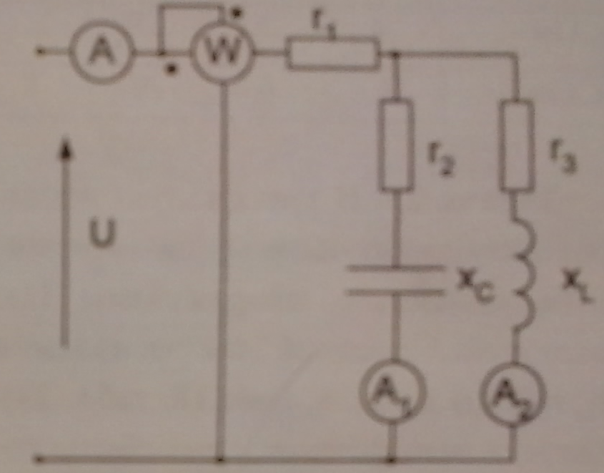

- В трехфазную четырехпроводную цепь с симметричным линейным напряжением Uл, включены звездой сопротивления r_{a}, r_{b}, r_{c}, и x_{a}, x_{b}, x_{c}. Определить фазные и линейные токи, ток в нейтральном проводе, активную мощность всей цепи и каждой фазы в отдельности. Построить векторную диаграмму токов и напряжений.
Uл=127 В, r_{a}=3 Ом, r_{b}=3,5 Ом, r_{c}=3,5 Ом, x_{a}=4 Ом, x_{b}=6 Ом, x_{c}=8 Ом.
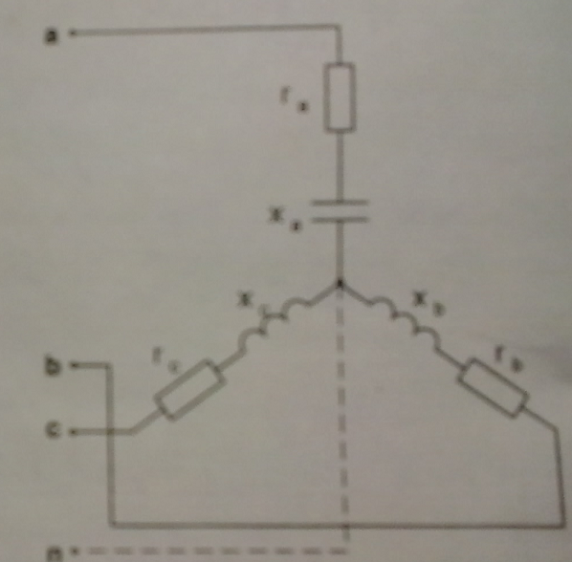

- Даны паспортные данные трехфазного трансформатора: номинальная мощность S_{N}, номинальное напряжение U_{1N}/U_{2N}, потери холостого хода и короткого замыкания P_{X} и P_{K}. Схема соединений обмоток трансформатора «звезда/звезда». Определить номинальные токи трансформатора и КПД трансформатора при нагрузках 50, 100, 125% от номинальной. Коэффициент мощности нагрузки cosφ=0,8.
SN=400 кВ·А,
U_{1N}/U_{2N}=6/0,4 кВ,
P_{X}=920 Вт,
P_{K}=5400 Вт.

- Для асинхронного короткозамкнутого электродвигателя определить ток, потребляемый двигателем из сети, номинальную частоту вращения, номинальный, максимальный и пусковой моменты, а также пусковой ток.
P_{N}= 17 кВт,
U_{N}= 380 В,
S_{N}= 3,5%,
p= 3,
cosφ_{N}=0,87,
η_{N}=0,89,
k_{i}=7,
k_{max}=1,8,
k_{П}=1,2.

